゛令和７年７月８日

全国中学校バドミントン大会

着衣表示について【着衣表示申し合わせ事項】

＜補足説明＞

（公財）日本中学校体育連盟バドミントン競技部

１．着衣表示に関する規定

【大会要項】

**22　備　　考**

（１）競技中の着衣については、（公財）日本バドミントン協会審査合格品とする。着衣表示について

は、（公財）日本バドミントン協会大会運営規程第２４条による。但し、ウェアの表示について

は、一部、（公財）日本中学校体育連盟バドミントン競技部申し合わせ事項を加える。

【競技・審判上の注意】

６　競技用ウェアは、(公財）日本バドミントン協会審査合格品とする。上衣の背面中央部には、縦

　２０ｃｍ、横３０ｃｍの範囲内にチーム名及び姓の表示をすること。その際に、競技用ウェア上衣

背面にロゴや規定外の文字を直接プリントしている場合は、ゼッケンを用い、四隅を留めてそれを

見えないようにすること。また、表彰・入退場・あいさつの際には、上衣の裾は下衣の中に入れる

こと。

７　上衣の背面中央に必ずチーム名及び姓を明記（上段：チーム名、下段：姓、）する。チーム内に

同姓がいる場合には名前の一文字目を小さく入れること。ゼッケンを使用する場合、白の布地で縦

２０ｃｍ、横３０ｃｍの大きさを基準とする。（ゼッケンの場合の文字の色は、黒色または濃紺色

とする。）文字列、背番号は視認性の高い文字（楷書体・明朝体またはゴシック体のような文字）、

数字（算用数字）を使用し、文字、数字の色は上衣背面の文字列、背番号表示部分の色と明確に区

別できる色とする。

※アルファベットを用いる場合は、大文字を使用することを推奨。

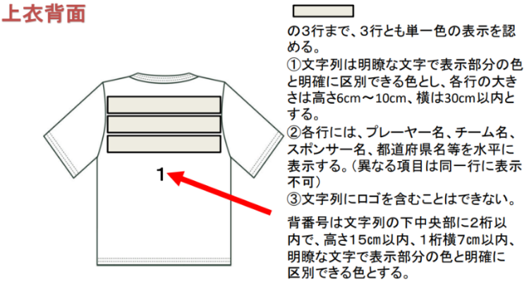　【ゼッケン表示例】越谷市立栄進中学校越谷市立栄進中①中学校

＜正式名称＞　越谷市立栄進中学校

＜ゼッケン・プログラム対戦表用名称＞　越谷栄進中

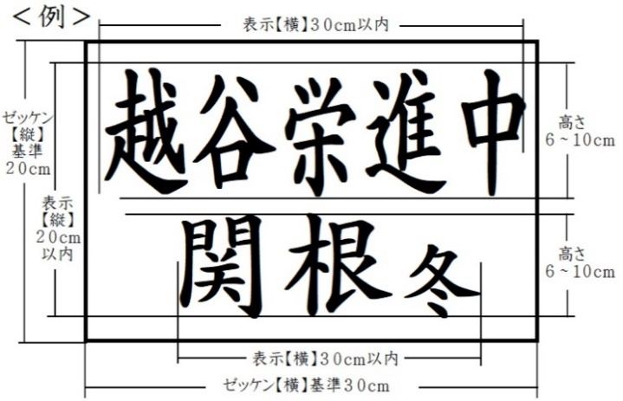

②地域クラブチーム

＜正式名称＞　越谷栄進ジュニアバドミントンクラブ　　　　　　　　　　　＜正式名称＞　越谷栄進ジュニアバドミントンクラブ

＜ゼッケン・プログラム対戦表用名称＞　　Eishin Jr. 　　　　　　　　　　＜ゼッケン・プログラム対戦表用名称＞

KOSHIGAYA EISHIN JUIOR CLUB

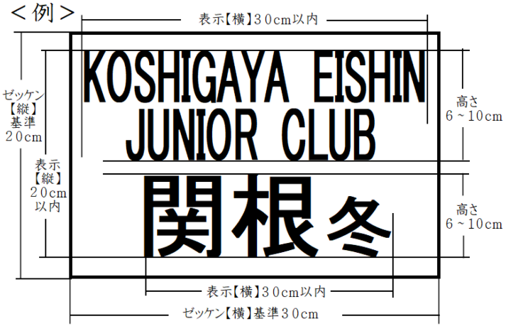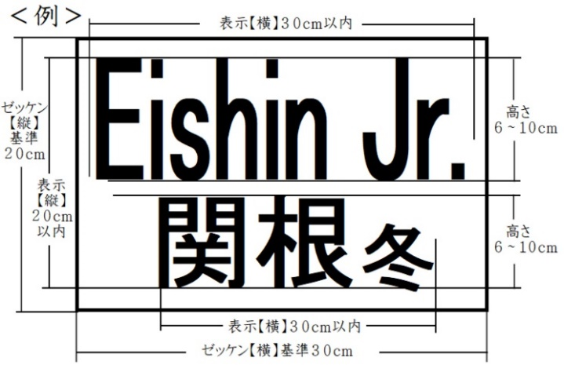

２．【ウェア（上衣）の背面表示】について

（１）（公財）日本バドミントン協会『大会運営規程第２４条』より

　　　①文字列と背番号の色は、単一色ですべて同色とする。

　　　②文字列各行の大きさは、それぞれ高さ６cm～１０cm 、横３０cm以内とし、チーム名、プレーヤー

名を水平表示するものとする。ただし、異なる項目を同一箇所に表示することはできない。また、

文字列にはロゴは含まないものとする。

　　　③チーム名、プレーヤー名等の表示が高さ６cm～１０cm 、横３０cm以内の範囲に１行で表示ができ

ない場合は、複数行になっても構わない。なお、その場合でも表示された複数行の文字列の高さの

合計は、６cm～１０cmとする。

　　　④文字列、背番号は視認性の高い文字（楷書体・明朝体またはゴシック体のような文字）、数字（算用数字）を使用し、文字、数字の色は上衣背面の文字列、背番号表示部分の色と明確に区別できる色とする。

＊アルファベットを用いる場合は、大文字を使用することを推奨。

⑤前番号はウェア（上衣）前面の胸下に背番号と同一番号をつけるものとする。

大きさは高さ８ｃｍ以内、一桁横４ｃｍ以内とし、二桁以内とする。なお、キャプテンマーク（ア

ンダーバー）を表示する場合は、その範囲内とする。

（２）＜表示＞について

　　　①１行あたりの文字数の制限はない。

　　　②チーム名と名前で１行表示は不可とする。

　　　③チーム名の２行表示も可。ただし、表示された複数行の文字列の高さの合計（１行目の上底から２

行目の下底まで）は６cm～１０cm とする。

※ゼッケンの中学校（地域クラブチーム）名とプログラム対戦表の中学校（クラブチーム）名の表示

は同じなので、可能な限り１行表示が望ましい。

　　　④文字の高さは、１行ごとに帯として見るので、該当行の一番高い文字が高さ６cm～１０cmにあれ

ば、他の文字は小さくても構わない。但し、判別できる大きさであること。

　　　⑤名前は学校で使っているものとする。

　　　⑥同姓、名前一文字目も同じ場合は、名をフルで小さく表示する。同一中学校（地域クラブチーム）

から同姓同名の選手が出場する場合は、フルネーム（名は小さく表示する）を記載すること。ただし、団体戦のオーダー表や個人戦の組み合わせ等において選手の取り違えが起こらないよう、参加チームが誤認しないよう本人確認の手立て等を講じておくこと。

　　⑦中学校において『〇〇中』でない、『〇〇学校』等の表示についての問い合わせについては、各都

道府県中学校体育連盟バドミントン専門委員長から日本中学校体育連盟バドミントン競技部各地区

ブロック長を通して、日本中学校体育連盟バドミントン競技部長へすること。

（３）＜ゼッケン＞について

　　　①ゼッケンの大きさは、縦２０ｃｍ、横３０ｃｍは基準であり、前後しても構わない。

　　　＊背面プリント表示を隠すために３０ｃｍより大きくしてもよい。また、ゼッケンの縦の長さは１５ｃｍでもよい。

　　　②ウェアにプリントされた学校名（地域クラブチーム）の下に名前のみゼッケン使用は不可とする。

３．【ウェア（上衣）の前面表示】について

（１）（公財）日本バドミントン協会『大会運営規程第２４条』より

　　　①表示は、高さ１０ｃｍ、横４０ｃｍの範囲内に収まるもの。

②チーム名のみ表示することができる。

③チーム名に連動したロゴを含めてもよい。

④文字帯は装飾文字を使用してもよく、単一色と限定しない。

⑤前番号はウェア（上衣）前面の胸下に背番号と同一番号をつけるものとする。大きさは高さ８ｃｍ以内、一桁横４ｃｍ以内とし、二桁以内とする。なお、キャプテンマーク（アンダーバー）を表示

する場合は、その範囲内とする。

　（２）中学生が広告媒体となることはふさわしくないとの理由から、広告やスポンサー名およびスポンサーロゴは禁止し、チーム名、またはチーム名の一般的略称に限る。文字列に校章（地域クラブチームのチームロゴ）を含めてもよい。

（３）前面表示例

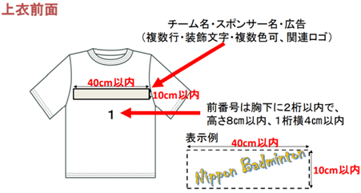①中学校



②地域クラブチーム



４．【ウェア（上衣）の前面表示】について

『学校（地域クラブチーム）名、または学校（地域クラブチーム）名の一般的略称』に関して

（１）『学校（地域クラブチーム）名の一般的略称』の解釈について

　　①プログラム等に記載する表記名

　　②その地域で通用する名称

　　（例）さいたま市立第一中学校

　　　　　○　さいたま第一　等

△　さいたまＦＩＲＳＴ、ＳＡＩＴＡＭＡＦＩＲＳＴ　等

　　　　　☓　さいたま、第一、ＦＩＲＳＴ　等

　　　　　　　※第一中は他の様々な地域に存在する。

（例）さいたま市立東中学校

　　　　　○　さいたま東　等

△　さいたまＥＡＳＴ、ＳＡＩＴＡＭＡＥＡＳＴ　等

　　　　　☓　さいたま、東、ＥＡＳＴ　等

　　　　　　　※東中は他の様々な地域に存在する。

　　（例）開智未来中学校

　　　　　○　開智未来　等

△　開智ＦＵＴＵＲＥ、ＫＡＩＣＨＩＦＵＴＵＲＥ　等

　　　　　☓　開智、未来、ＫＡＩＣＨＩ、ＦＵＴＵＲＥ　等

　　　※上記、△については、その地域で通用する名称かどうかを各都道府県中学校体育連盟バドミン

トン専門部委員長が確認する。

（２）都道府県名や市町村名のみの表示は認めない。

（例）さいたま市立浦和中学校

○　浦和、さいたま浦和、ＵＲＡＷＡ、ＳＡＩＴＡＭＡＵＲＡＷＡ　等

☓　さいたま、ＳＡＩＴＡＭＡ　等

（例）さいたま市立埼玉中学校

○　埼玉、さいたま埼玉、ＳＡＩＴＡＭＡ　等

　　※市町村名と学校名が同一の場合。

☓　さいたま　等

（例）埼玉県立埼玉中学校

○　埼玉、ＳＡＩＴＡＭＡ　等

　　※都道府県名と学校名が同一の場合。

（３）令和６年度第５４回全国中学校バドミントン大会（福井大会）より適用する。

（４）『着衣前面表示』についての問い合わせについては、各都道府県中学校体育連盟バドミントン専門

委員長から日本中学校体育連盟バドミントン競技部各地区ブロック長を通して、日本中学校体育連盟

バドミントン競技部長へすること。

【問い合わせ先】　日本中学校体育連盟バドミントン競技部

競技部長　新井　博幸（板橋区立志村第五中学校）

携帯：０９０－２２４９－９９２５（ショートメッセージにて）

メール：hiroarai3903@gmail.com